Jueves 16 de abril del 2020

**COMUNICACIÓN**

**LECTURA COMPRENSIVA**

**LA TOS DE LA MUÑECA**



Como mi linda muñeca

tiene un poquito de tos,

yo que enseguida me aflijo,

hice llamar al doctor.

Serio y callado, a la enferma

largo tiempo examinó,

ya poniéndole el termómetro

ya mirando su reloj.

La muñeca estaba pálida,

yo temblaba de la emoción,

yal fin el médico dijo,

bajando un poco la voz:

Esa tos sólo se cura

con un caramelo o dos.

Jueves 16 de abril del 2020

**COMUNICACIÓN**

**

* + 1. **Contesta.**
  1. ¿Qué título tiene la poesía?

__________________________________________________________________________________________________

* 1. ¿Qué ves en el dibujo?

__________________________________________________________________________________________________

* 1. ¿Quién está echada en la cama?

__________________________________________________________________________________________________

* 1. ¿Quién crees que está sentado a su lado?

__________________________________________________________________________________________________

* 1. ¿Qué enfermedad tenía la muñeca?

__________________________________________________________________________________________________

* 1. ¿Cómo se sentía la dueña de la muñeca?

__________________________________________________________________________________________________

* 1. ¿Con qué dijo el doctor que se iba a curar?

__________________________________________________________________________________________________

Jueves 16 de abril del 2020

**COMUNICACIÓN**

* + 1. **Marca con un (X) la respuesta correcta:**

La muñeca tenía mucha tos.

La muñeca tenía un poquito de tos

El doctor la examinó serio y callado.

El doctor la examinó alegre y conversando.

El doctor le pone el reloj.

El doctor le pone el termómetro

El médico le manda a tomar jarabe

El doctor le manda a tomar helados

**Dibuja a tu juguete preferido**

Jueves 16 de abril del 2020

**MATEMATICA**

**Desarrollo la siguiente sustracción**

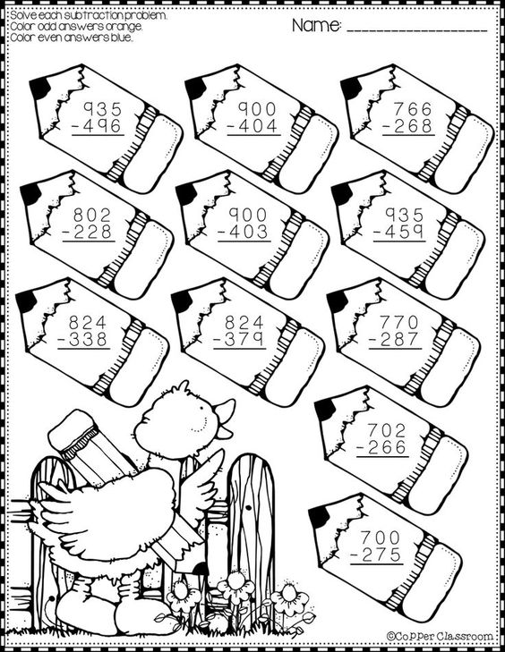

Jueves 16 de abril del 2020

**MATEMATICA**

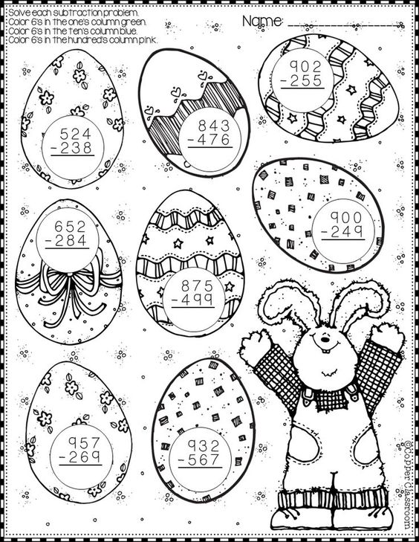 **Seguimos practicando**